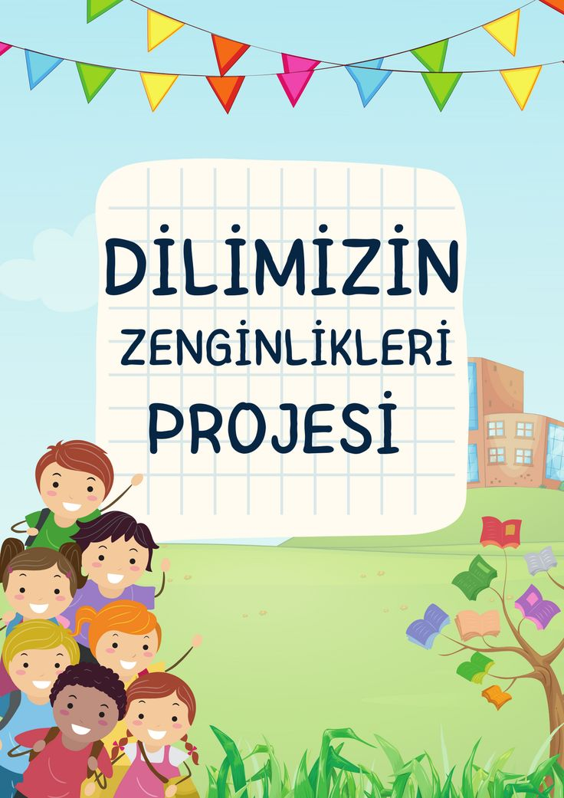

Dilimizin Zenginlikleri Projesi Şubat Ayı Raporu
Şubat Ayı Faaliyetleri

Projenin Amacı:
Dilimizin Zenginlikleri Projesi, okul öncesi öğrencilere Türk kültürüne yönelik içeriklerle temas etme fırsatı sunarak kültürel ve dil bilincini geliştirmeyi hedeflemektedir. Şubat ayı içerisinde öğrencilere Türk kültürünü tanıtmak amacıyla çeşitli içerikler hazırlanmış ve kullanılmıştır.

Kültürel Ögeler İçeren İçeriklerin Hazırlanması:
- Okul öncesi öğretmenleri tarafından çocuklara Türk Kültürü’ne ait çerçeve oluşturacak ögeler belirlendi.
- Belirlenen başlıklara yönelik tekerleme, şiir ve şarkılar hazırlandı.
- Hazırlanan eğitim içerikleri, eğitim akışlarında kullanıldı.

Geliştirilen İçeriklerin Uygulanması:
- Öğrencilere Türk kültürünü tanıtmak amacıyla hazırlanan içerikler, sınıf içi etkinliklerde ve ders akışlarında kullanıldı.
- Kültürel öğelerimizden Nasrettin Hoca tanıtıldı. Çocuklara Nasrettin Hocadan ‘’Ya Tutarsa’’ adlı fıkra okundu. Fıkradan yola çıkılarak ilişkili öğeler eşleştirme çalışması yapıldı. Nasrettin Hoca adlı rond yapıldı. Eşeğe ters binme fıkrası ile gün tamamlandı.
- Kültürel öğelerden Türk tiyatrocu ve sanatçısı olarak (Adile NAŞİT, Sadri ALIŞIK, Kemal SUNAL Münir ÖZKUL, Şener ŞEN ve Barış MANÇO) tanıtıldı.
- İlgili görseller verilerek sanat çalışmaları yapıldı.

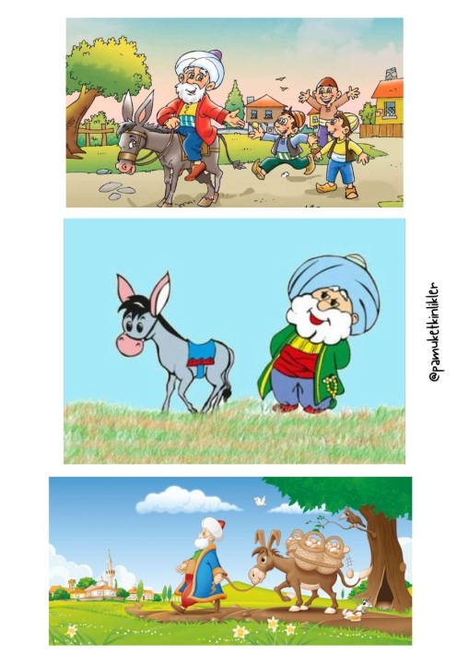
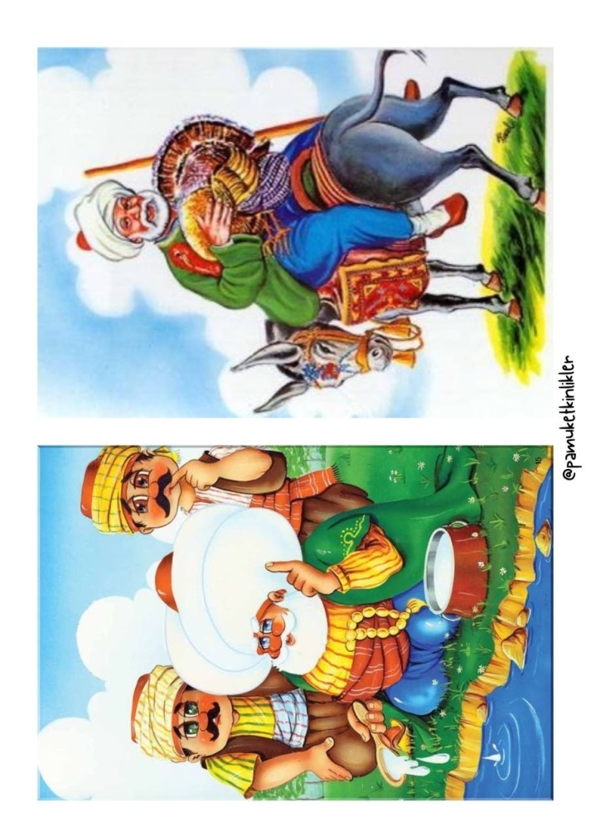
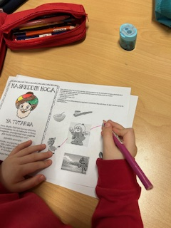

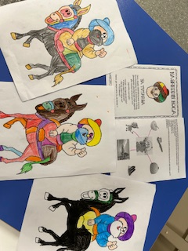
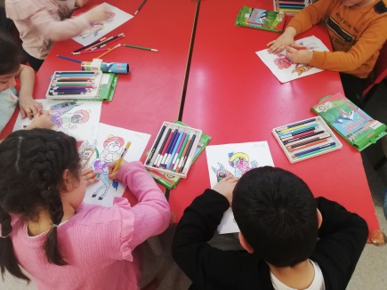
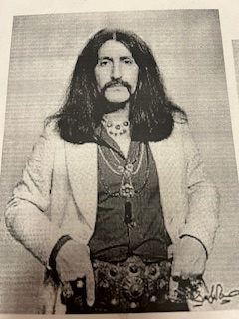
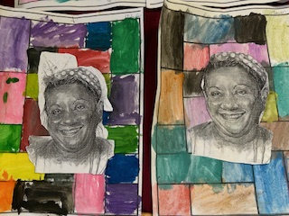
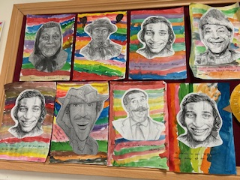

Öğrenci Geri Bildirimi ve Değerlendirme:
- Etkinlikler sonrasında öğrencilere Türk kültürüyle ilgili geri bildirim alma fırsatı sunuldu.
- Öğrencilerin duygu ve düşünceleri paylaşmaları teşvik edilerek, içeriklerin etkinliği değerlendirildi.
Genel Değerlendirme:
Şubat ayında gerçekleştirilen kültürel içerikli etkinlikler, öğrencilerin Türk kültürüne yönelik ilgi ve farkındalıklarını artırmada etkili olmuştur. Özellikle öğrencilere yönelik hazırlanan tekerlemeler, şiirler ve şarkılar, onların dil becerilerini geliştirmenin yanı sıra Türk kültürüne duyarlı bireyler olmalarına da katkı sağlamıştır. Bu etkinlikler, Dilimizin Zenginlikleri Projesi’nin kültürel açıdan da başarılı bir şekilde uygulanmasını temsil etmektedir.
Elif DEMİR Şeyda ALBAŞ NALKIRAN
Okul Öncesi Öğretmeni Okul Öncesi Öğretmeni

